Пресс-релиз
18 октября 2017

Участникам программы софинансирования пенсии

нужно до конца года сделать взносы

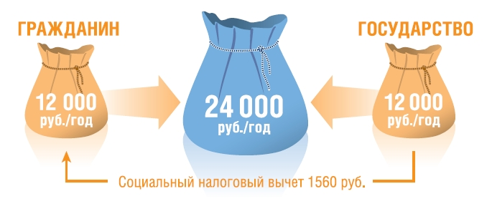

В Колпинском районе участниками программы являются 1086 человек. В общей сложности за все время действия Программы жители района внесли в счет своих будущих пенсий более 20 млн. рублей.

Управление Пенсионного фонда в Колпинском районе напоминает всем участникам Программы государственного софинансирования пенсий: для того чтобы получить право на финансовую поддержку со стороны государства, необходимо до 26 декабря текущего года перечислить на накопительную пенсию от 2000 до 12 000 рублей.
Государство удвоит взнос на накопительную пенсию только в том случае, если он составит не менее 2000 рублей в год. Софинансирование со стороны государства не может составлять более 12 тысяч рублей.
Граждане, не сделавшие собственный взнос в рамках Программы, а также граждане, чей совокупный годовой взнос по состоянию на 31 декабря 2017 года будет меньше 2000 рублей, к сожалению, не смогут рассчитывать на государственное софинансирование по итогам 2017 года.
Направить средства на свою будущую накопительную пенсию можно двумя способами: самостоятельно, перечислив деньги в Пенсионный фонд Российской Федерации через кредитную организацию, либо через своего работодателя (для граждан, которые написали заявление в бухгалтерии об удержании добровольных страховых пенсионных взносов из заработной платы).
Если участник программы в 2017 году произвёл платежи из собственных средств от 2 000 до 12 000 рублей, то в 2018 году он сможет вернуть от 260 до 1 560 рублей. Чтобы получить налоговый вычет, необходимо подать в налоговую инспекцию по месту жительства декларацию по форме 3-НДФЛ за тот год, в котором были уплачены дополнительные страховые взносы, и документ, подтверждающий уплату. Задекларировать доходы и получить вычет можно в течение трёх лет после уплаты взноса.
Вычет в сумме расходов на уплату дополнительных страховых взносов может быть предоставлен также и работодателем по желанию налогоплательщика. Для этого достаточно в бухгалтерию подать заявление на представление налогового вычета.

Для справки:
Программа государственного софинансирования пенсионных накоплений стартовала с 1 октября 2008 года. Она дает возможность гражданину увеличить свою будущую пенсию на паритетных началах с участием государства: если гражданин откладывает в накопительную пенсию от 2000 до 12000 рублей в год, государство вносит на его счет в Пенсионном фонде такую же сумму. Для каждого участника она рассчитана на 10 лет с момента первого взноса.

